Tillsynsbegäran – information om höga naturvärden och fridlysta arter i avverkningsanmälan A 20012-2026 i Torsby kommun
Denna tillsynsbegäran behandlar höga naturvärden i avverkningsanmälan A 20012-2026 i Torsby kommun som inkom 2026-04-24 och omfattar 4,9 ha.
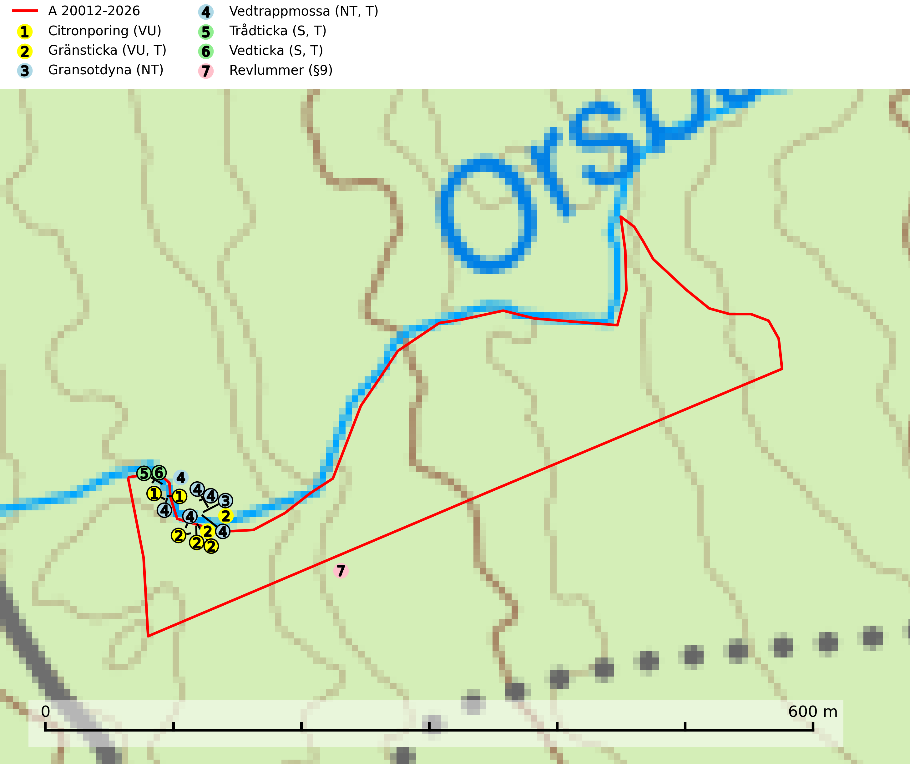
Figur 1. Fyndplatser för naturvårdsarter i och inom 19 meter från avverkningsanmälan. Markörer utan svart kant är placerade på fyndplatsen. Markörer med svart kant är placerade vid sidan av fyndplatsen har ett svart streck som visar fyndplatsens exakta position. Kartans mittpunktskoordinat är N 6699675, E 405543 i SWEREF 99 TM.
I och inom 19 meter från avverkningsanmälan finns fynd av 7 naturvårdsarter, varav 4 är rödlistade, 1 är fridlyst, 4 är typiska (T) och 2 är signalarter (S): citronporing (VU), gränsticka (VU, T), gransotdyna (NT), vedtrappmossa (NT, T), trådticka (S, T), vedticka (S, T) och revlummer (§9). Se Figur 1.

Tillsynsbegäran
Vi begär härmed att Skogsstyrelsen fattar beslut enligt miljöbalken som säkerställer att skogens höga naturvärden bevaras samt att EU-lagstiftning efterlevs och att artskyddsbrott förhindras.
Vi önskar även ta del av de ställningstaganden och beslut som myndigheten meddelar till följd av aktuell avverkningsanmälan och föreningens inlaga (se 34 § förvaltningslagen).

Naturvårdsarter och fridlysta arter
Nedan följer beskrivningar av de naturvårdsarter och fridlysta arter som har sina livsmiljöer och växtplatser i den avverkningsanmälda skogen. De påträffade naturvårdsarterna är ett tydligt kvitto på att det rör sig om en skog med höga naturvärden.
Citronporing (VU) växer på granlågor i naturskogsartade granskogar. Den påträffas ofta på eller nära fruktkroppar av klibbticka. Citronporing är globalt rödlistad som starkt hotad (EN) vilket innebär att Sverige har ett internationellt ansvar för arten. Alla skogsskötselåtgärder på eller i direkt anslutning till växtplatserna utgör ett hot och områden som hyser arten måste undantas helt från skogsbruk. Lokaler där citronporing påträffas bör ges ett juridiskt skydd (SLU Artdatabanken, 2026; IUCN, 2019).
Gränsticka (VU) är en mycket bra signalart inom hela sitt utbredningsområde. Den är huvudsakligen knuten till restbestånd av barrnaturskog och förekommer med ett tydligt optimum i orörda eller måttligt påverkade gamla granskogar där det föreligger långvarig kontinuitet av grov död ved. Den totala populationen bedöms ha minskat och fortsätter att minska i takt med att grankontinuitetsskogar (äldre tidigare icke kalavverkade skogar) minskar i areal. Minskningstakten överstiger gränsvärdet för sårbar (VU). Lokaler som hyser arten bör undantas från skogsbruk, speciellt i mellersta och södra Sverige. Gränsticka är typisk art för 9010 Taiga (SLU Artdatabanken, 2026; Nitare & Skogsstyrelsen, 2019).
Gransotdyna (NT) är en nedbrytare på grova, murkna, ofta barklösa stubbar och liggande stammar av gran, sällan även av bok. Den kräver tillgång till lågor och stubbar i frisk till fuktig miljö och är helt bunden till skogsbestånd med hög bonitet. Gransotdyna hotas av det intensiva utnyttjandet av granskogar med hög bonitet. Arten förekommer främst i de sydliga delarna av landet där bristen på äldre skog är mest påtaglig. Alla lokaler för arten måste undantas från rationellt skogsbruk och tillgången på död ved av grova dimensioner måste säkerställas. Fler områden med äldre granskog måste skyddas i södra Sverige (SLU Artdatabanken, 2024).
Vedtrappmossa (NT) växer på död ved, främst i gammal granskog. Den förekommer knappast alls i fjällnära barrskogar utan finns i skogslandskapet nedom fjällen och framför allt i landets södra delar är den en mycket bra signalart för barrnaturskog med höga naturvärden. Skogsavverkning och brist på grov död ved i skogen är de allvarligaste hoten och den överlever inte kalhyggesbruk. Lokaler med sluten granskog, tillräckligt stora för att säkerställa ett kontinuerligt tillskott på grova lågor, bör undantas från storskaligt skogsbruk. Vedtrappmossa är typisk art för 9010 Taiga (SLU Artdatabanken, 2024).
Trådticka är knuten till grova granar i rikare ofta fuktiga miljöer. Den återfinns på både levande och döda träd samt stubbar och nyligen fallna träd. Karaktärsart för äldre fuktiga granskogsbiotoper, och i stor mängd är den en bra signalart för miljöer med andra rödlistade arter. Trådticka är typisk art för 9010 Taiga och 9050 Näringsrik granskog (SLU Artdatabanken, 2025).
Vedticka är en bra signalart söder om den naturliga norrlandsgränsen. Den är huvudsakligen knuten till äldre barrskogar där det föreligger långvarig kontinuitet av död barrved. Vedticka är typisk art för 9010 Taiga (Nitare & Skogsstyrelsen, 2019; SLU Artdatabanken, 2025).

